ПАСПОРТ МЕМОРИАЛЬНОГО ОБЪЕКТА

- Наименование объекта

Братская могила 71 советского воина, погибших в боях с фашистскими захватчиками, 1942-1943 годы
II. Время создания объекта

1942-43г
III. Место нахождения

Адрес (при наличии) | Название места нахождения (парк, школа и т.д.) при наличии | Координаты GPS
Лазаревский район, мкр. Уч-Дере, ул. Семашко 17а |  | 43.665675, 39.626727

IV. Фотографии
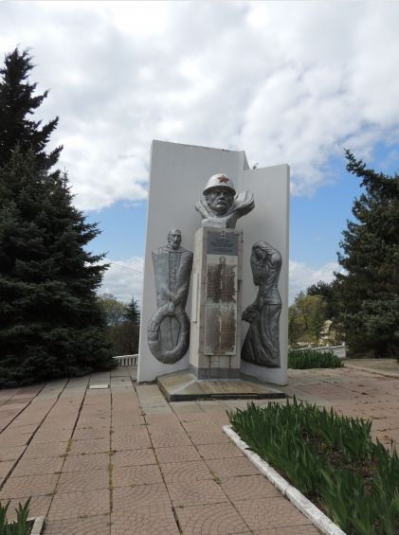

V. Вид объекта культурного наследия

Памятник | Мемориал | Обелиск | Мемориальная доска | Воинские захоронения
V

VI. Краткие исторические сведения
1942-1943гг. Автор Кемельбаев Б., художник.
На месте многочисленного захоронения в 1954 году силами СМУ курорта при участии санатория «Семашко» был установлен обелиск – памятник из бутового камня под штукатурку, на бетонном основании размером 2,2 на 2,2м. Форма памятника ступенчатая, заканчивается конусом и звездой на небольшом шпиле. Общая высота 4м. Текст на памятнике: «Вечная слава героям, павшим в борьбе за свободу и независимость нашей Родины в 1941-1945 гг.».
В 1977 году по инициативе главного врача санатория Чкотуа Эдишера Григорьевича на месте обелиска был воздвигнут памятник. В годы Великой Отечественной войны на всем склоне горы территории санатория «Семашко» производились захоронения бойцов Красной Армии, которые умирали в госпитале № 3190, который располагался в санатории «Семашко» или умирали от потери крови по дороге к госпиталям города Сочи. По словам очевидцев захоронено более 1500 бойцов. Документы на захороненных бойцов были переданы в Центральный госпиталь г.Ростова-на-Дону, однако при транспортировке, при бомбежке были уничтожены. Восстановлено 180 фамилий, на памятник нанесено116. По сведениям Лазаревского военкомата 2002г. количество погребенных – 194, известных – 121, неизвестных – 73.

